**CACS FUNDEB**

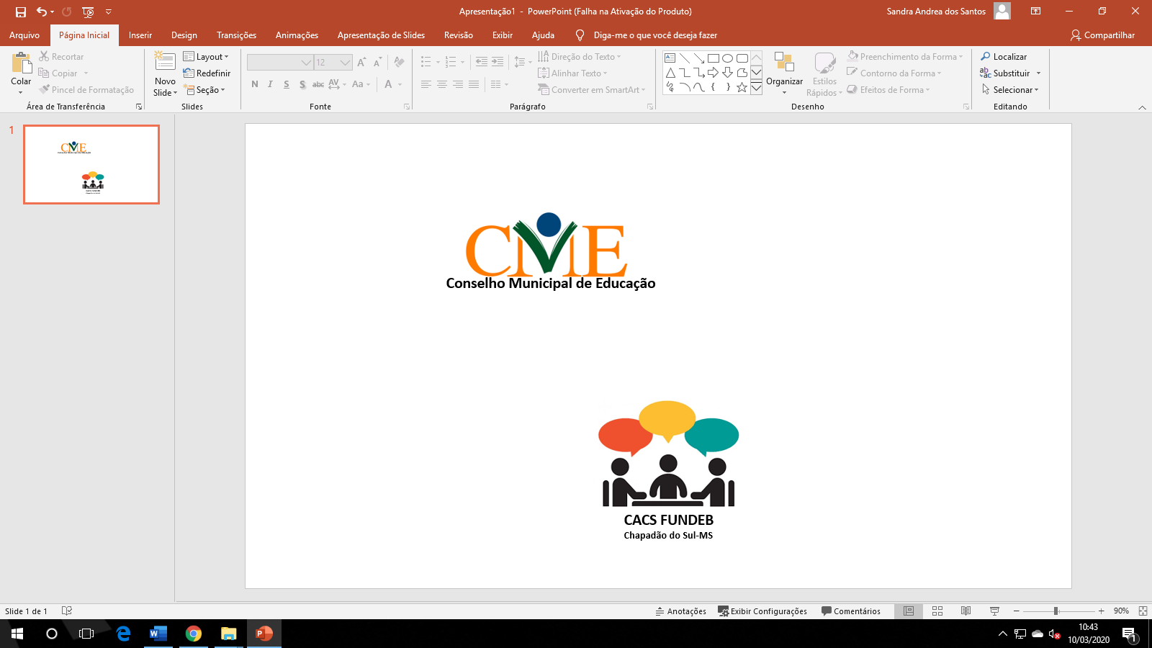

RELATÓRIOS PARECERES

**PARECER: REPASSE - Prestação de contas - SiGPC - 2021**

**Anexar o Parecer Sigecon escaneado.**

**PARECER CONCLUSIVO: Prestação de contas da Aplicação dos Recursos Financeiros do exercício de 2021.**

**Publicado:** Diário Oficial nº 2725, de 04 de março de 2022, página 13 a 17**.**

**Link:** <http://imprensaoficialchapdosul.com.br/admin/arquivos/download/7743-edio-n-2725-04-de-maro-de-2022.pdf>

**Anexar o Parecer Conclusivo ano 2021 (escaneado)**

**PARECER CONCLUSIVO: Prestação de contas da Aplicação dos Recursos Financeiros do exercício de 2022.**

**Publicado:** Diário Oficial nº 2951, de 14 de fevereiro de 2023, página 14 a 18**.**

**Link:** <http://imprensaoficialchapdosul.com.br/admin/arquivos/download/9026-edio-n-2951-14-de-fevereiro-de-2023.pdf>

**Anexar ao Parecer de Repasse o Parecer ano 2022 (escaneado)**